CORRECTIONS DU MARDI 26 MAI

Fiche découverte de vocabulaire :
Exercice 2 :

Chez le dentiste
Erwann va chez le dentiste pour sa visite de contrôle annuelle. Le dentiste : Mais ton pouce a fait avancer tes dents ! Tu suces ton pouce ? Erwann : Oui, dans mon lit le soir, et parfois à l’école. Le dentiste : Ta dentition a été déformée par ton pouce. Il te faudra un appareil dentaire plus tard. En attendant, arrête de sucer ton pouce !
Exercice n°3 :
Mots de la même famille que « dent » :
- dentiste.
- dentition.
- dentaire.
- dentifrice.
- dentine.
- dentier.
- édenté
- dentelle

Exercice n°5 :
Aliment représenté sur l’image : du chocolat
Il en fabrique : le chocolatier
L’endroit où on le fabrique : la chocolaterie
On se lave dedans : la baignoire
On le prend le soir pour se laver et s’amuser : le bain
On va à la mer pour ça : se baigner
Le petit garçon en est un : un pêcheur
C’est une activité pour attraper des poissons : la pêche
Attraper des poissons : pêcher

Calcul mental / soustraire un multiple de 10
Calcule sans poser d’opération :
1 655 - 30 = 1 625 6 231 – 20 = 6 211 4 591 - 80 = 4 511
2 497 - 30 = 2 467 6 553 -50 = 6 503 5 083 - 50 = 5 033
1 276 - 40 = 1 236 3 548 - 20 = 3 528 4 394 - 70 = 4 324
Reda veut acheter une piscine de jardin qui coûte 2 386 euros, et il y a une réduction de 50 euros. 2 386 – 50 = 2 336
Combien va-t-il payer ? Il va payer 2 336 euros.
Le cercle
CENTRE  CERCLE | 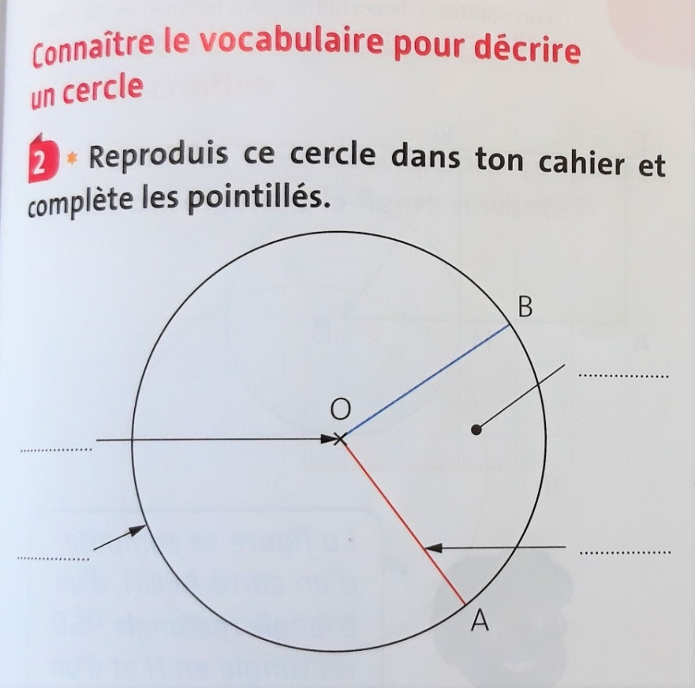 | DISQUE  RAYON

